Generador KEYSIGHT N9310A 9KHz – 3GHz

49.72MHz @ 1MHz

50 ohm

En el tiempo se observa que hay una excitación de hasta 2 bits.
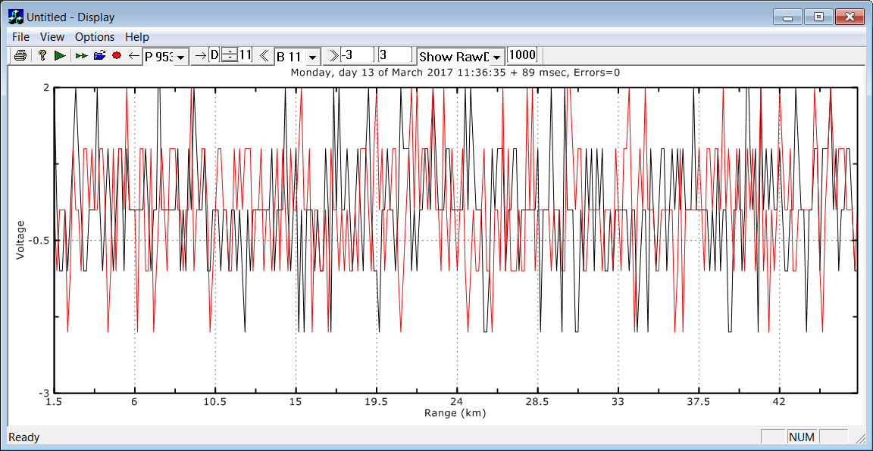

En el espectro se observa que no hay interferencias y el nivel del piso de ruido es de 26.5 dB.
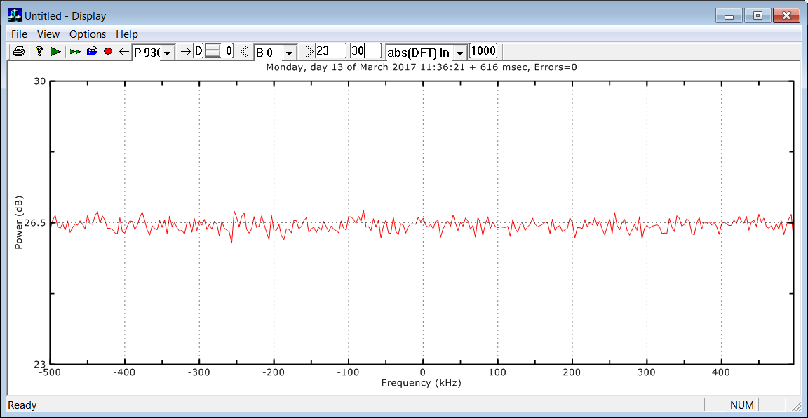
Se diseño el filtro para obtener la máxima ganancia en la salida del receptor, se utilizó la siguiente distribución:

Dcic2 = 10, Scic2 = 6
Dcic5 = 1, Scic5 = 0
Dfir = 6, Sfir = 1
#coeff = 3, h[n] = 57000

Se detectó que la máxima señal de entrada al receptor digital sin considerar los diodos limitadores es de
1.607 Vpp (8.1 dBm), en la figura se muestra el espectro de salida al ingresar una señal con el voltaje máximo del receptor a la frecuencia de 49.915 MHz (con un desplazamiento de 5KHz)
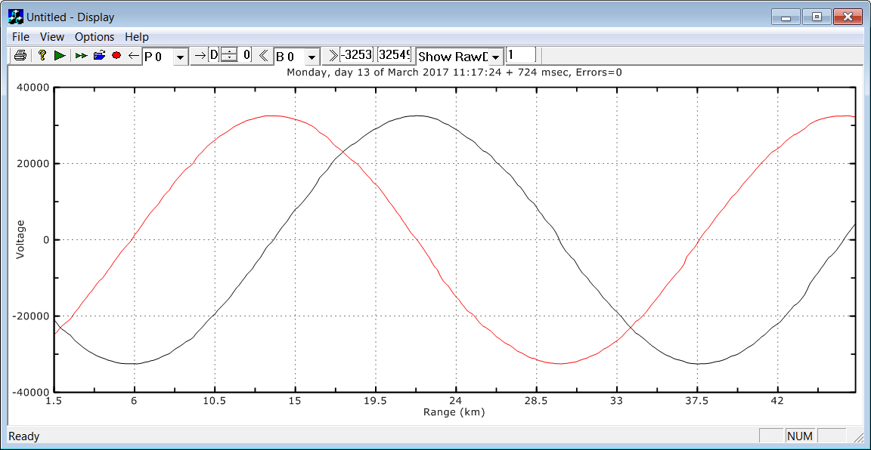
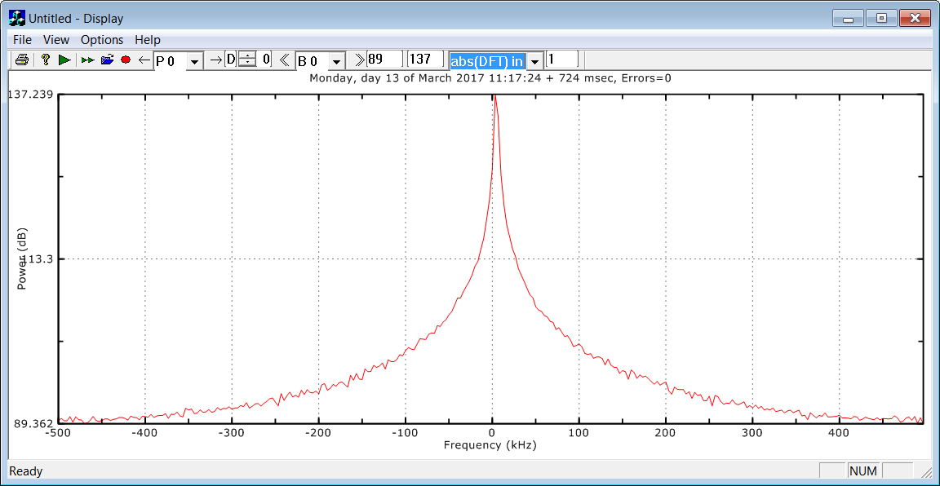

Para encontrar el mínimo nivel de señal detectable (MDS), bajamos el nivel de la señal de entrada hasta que el nivel de potencia supere en 3dB al piso de ruido interno del sistema (26.5 dB + 3 dB), ocurriendo este caso cuando la señal de entrada es de -101 dBm, en la figura se observa el espectro de salida cuando se ingresa esta señal.

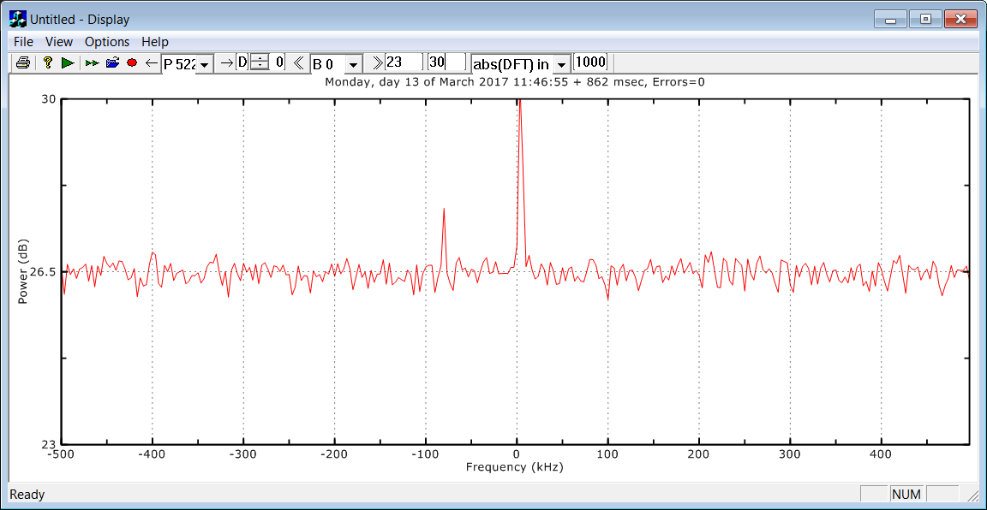

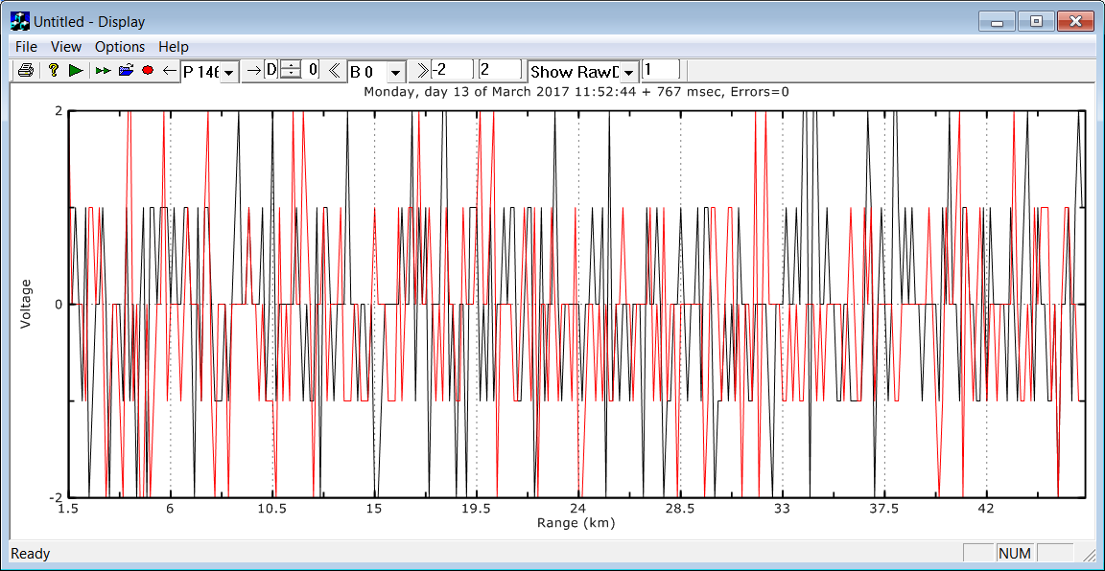

49.72MHz @ 4MHz

50 ohm

Se genera una componente a 1.92 MHz

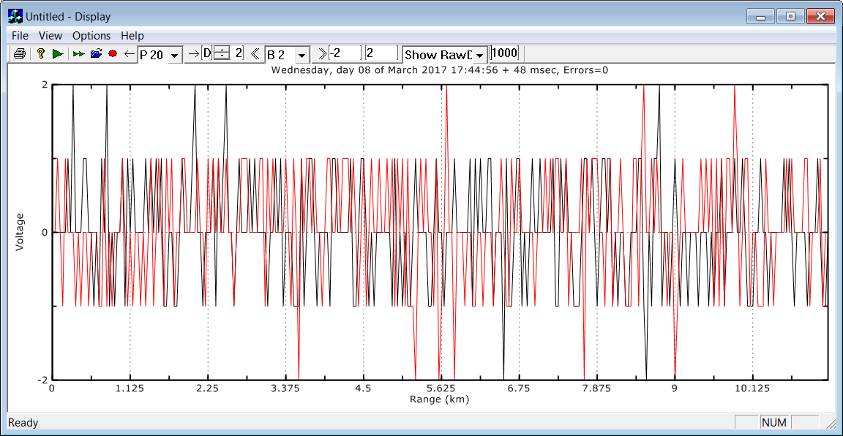

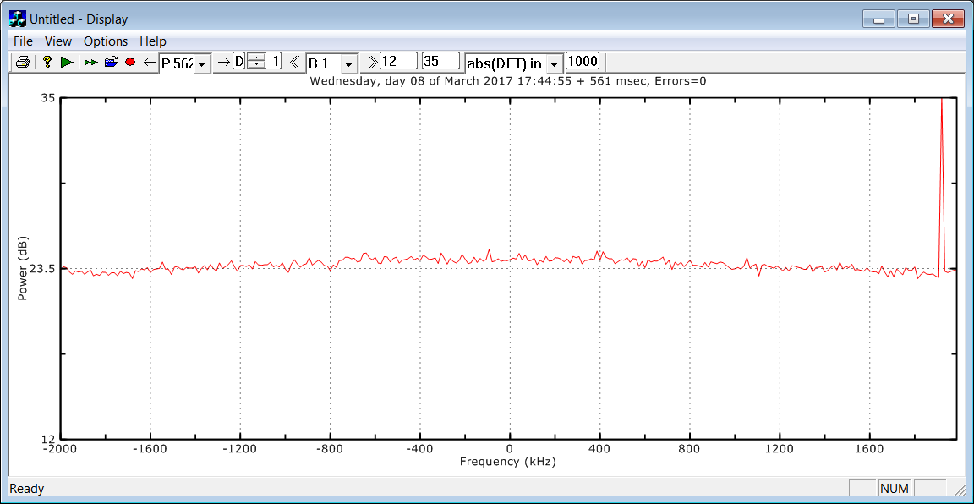

-88dBm

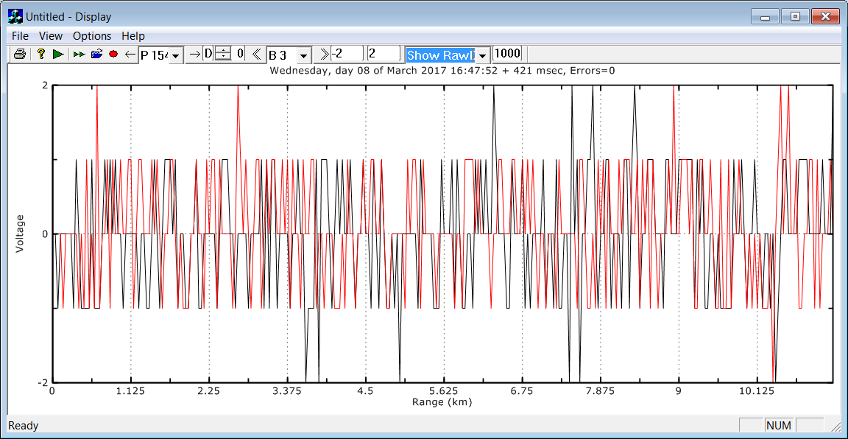

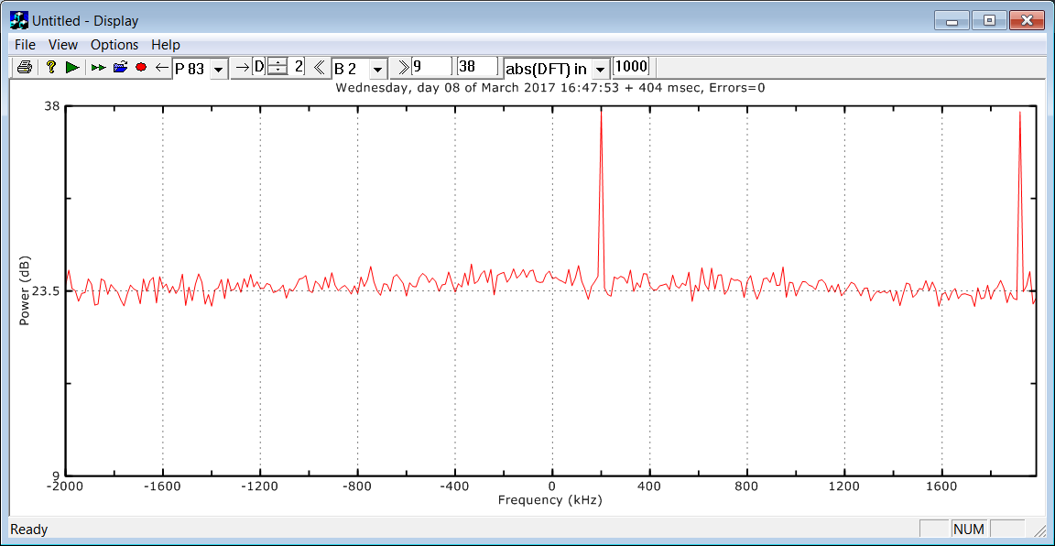

-20dBm

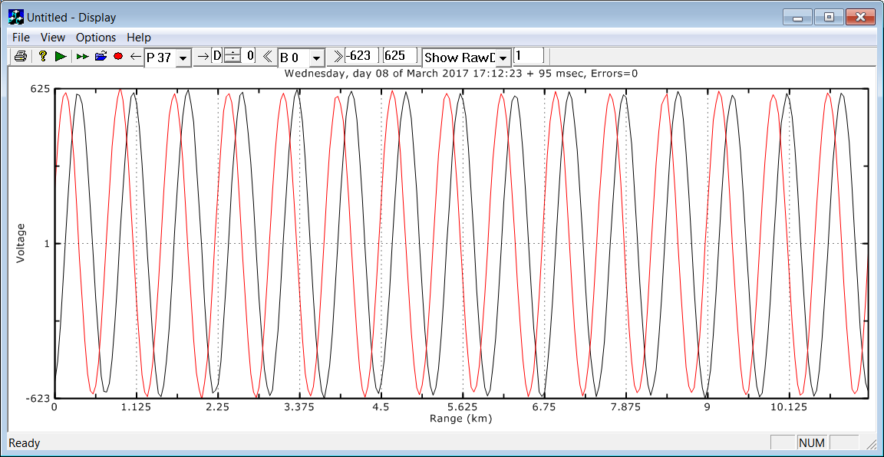
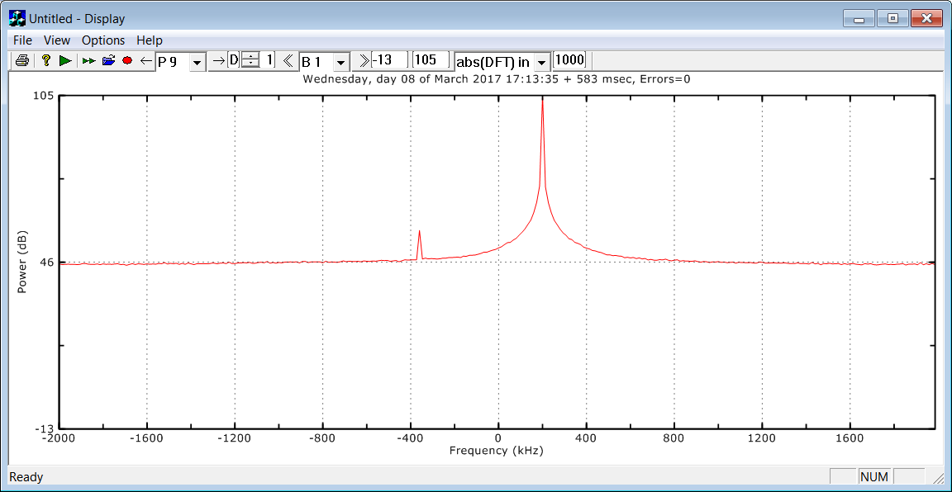

49.72MHz @ 6MHz
50ohm

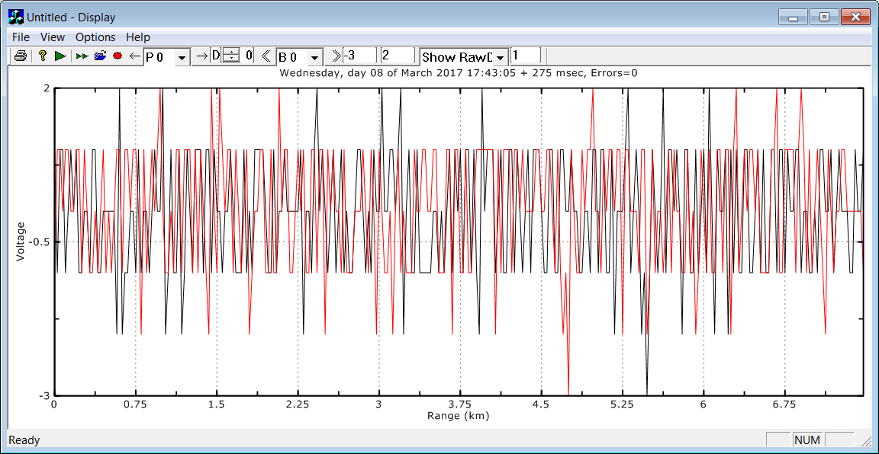
Interferencia en 1.92MHz debido a la señal de reloj.

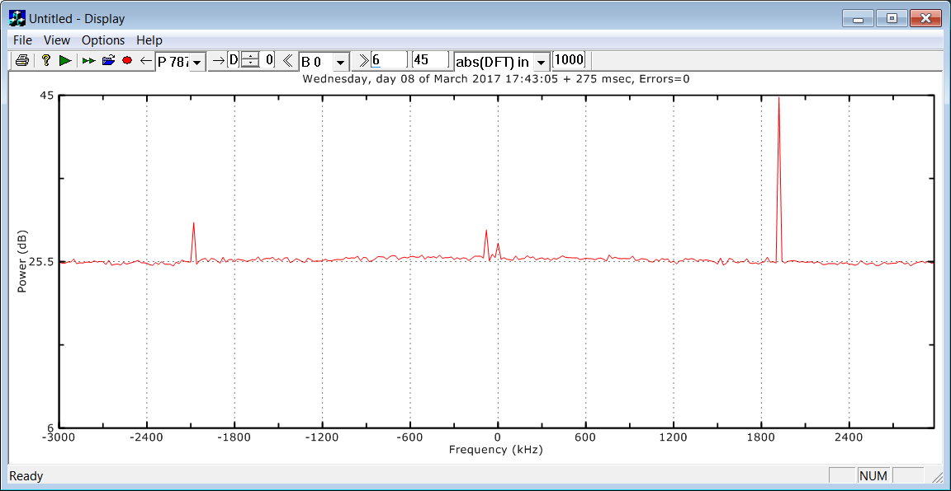

-80dBm

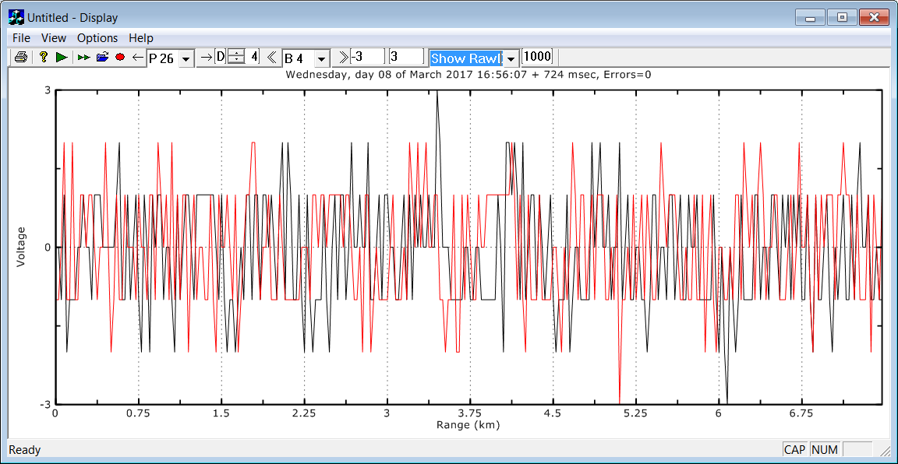

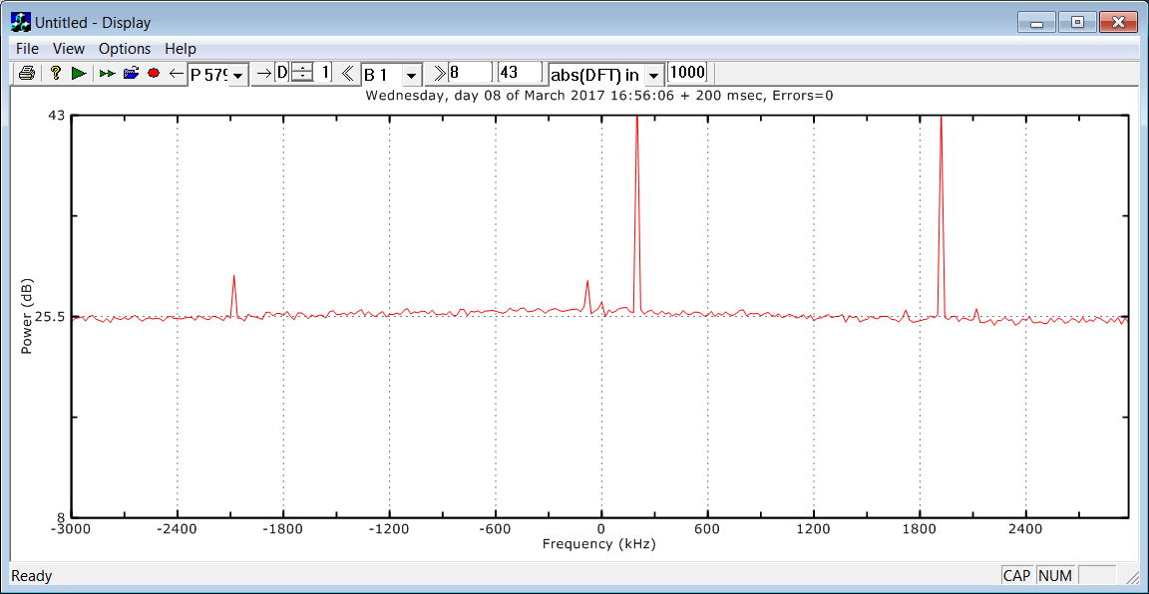

-20dBm

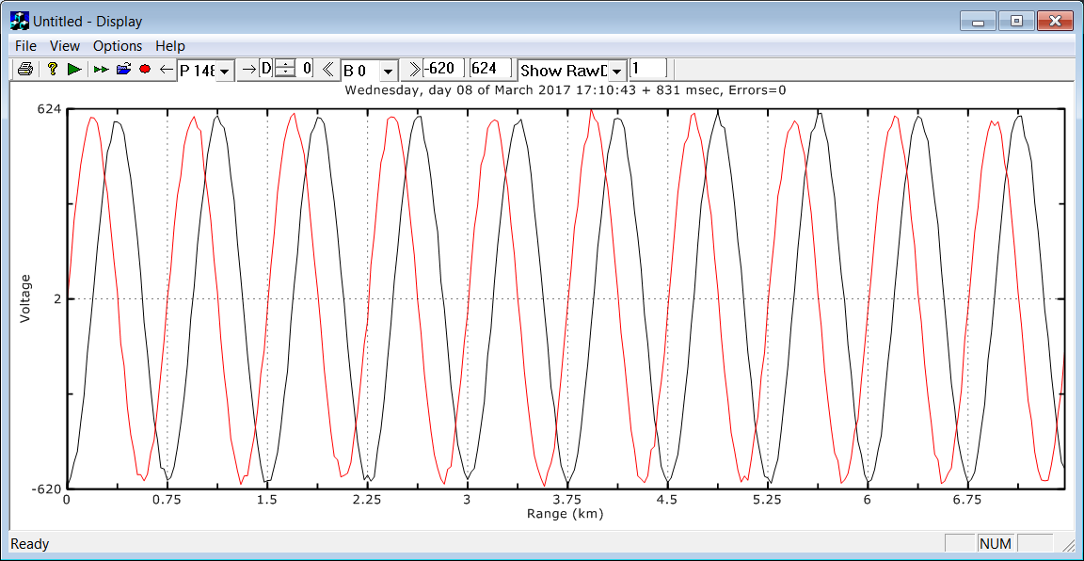

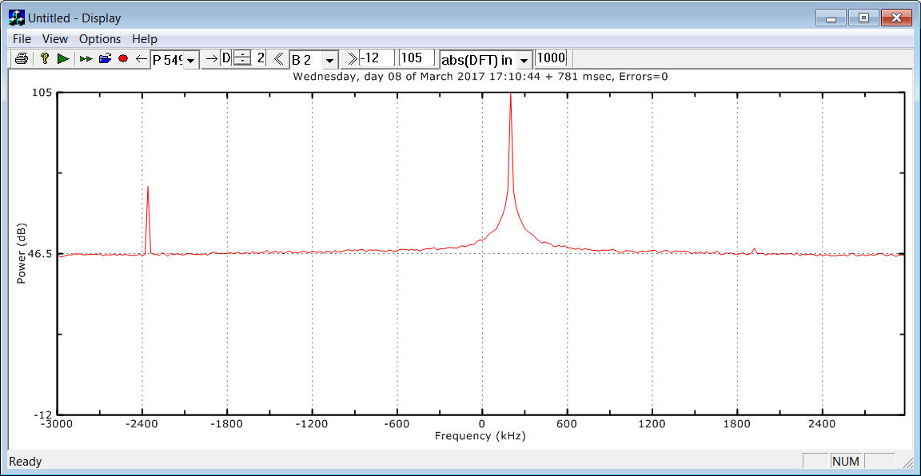

49.72MHz @ 7.5MHz

50 ohm

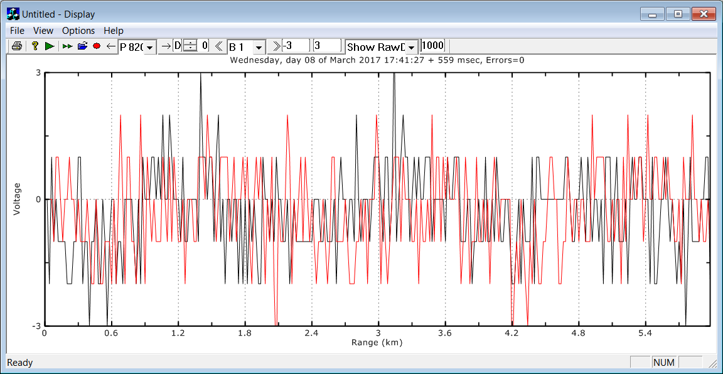

Interferencia en -2.58MHz debido a la señal de reloj
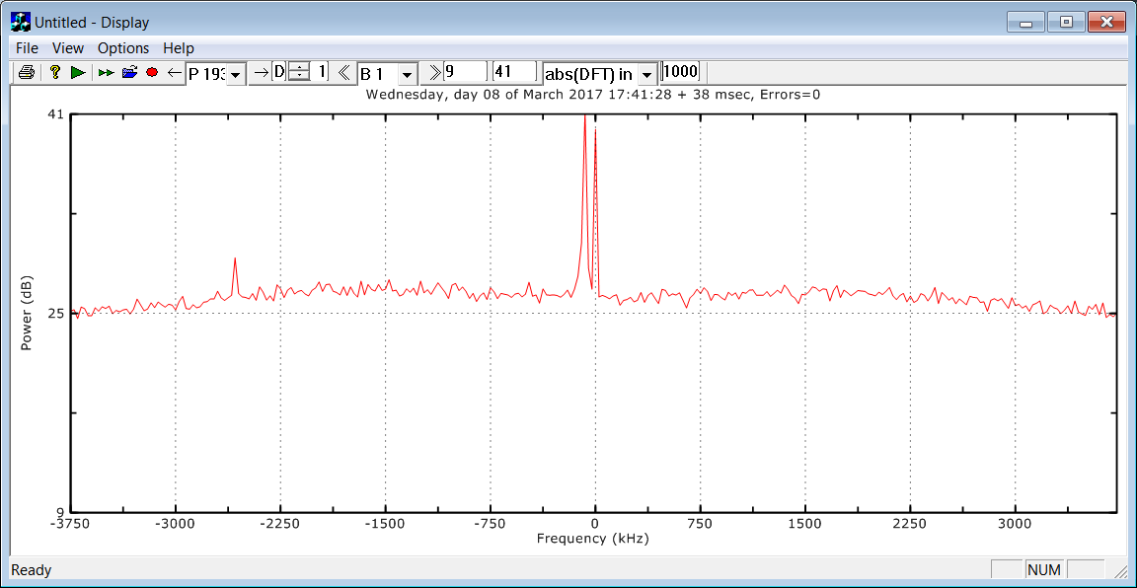

-82dBm
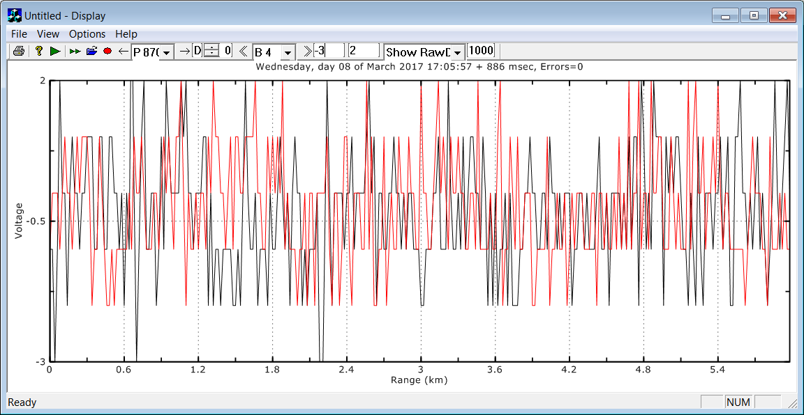

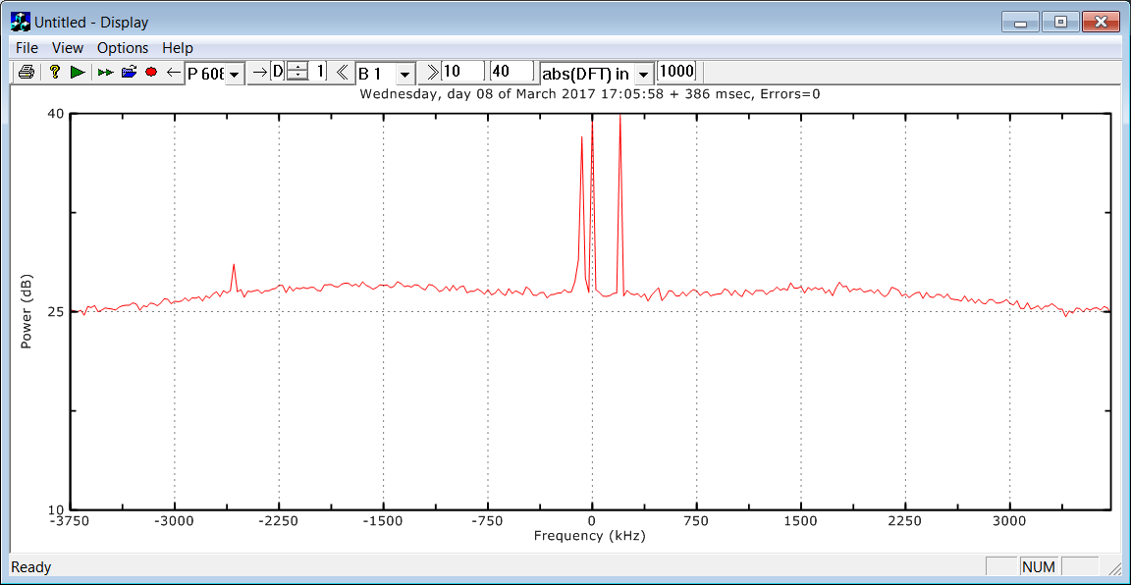

-20dBm

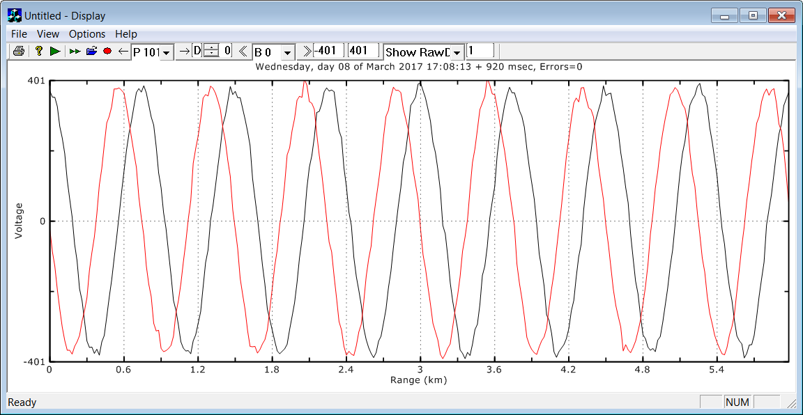
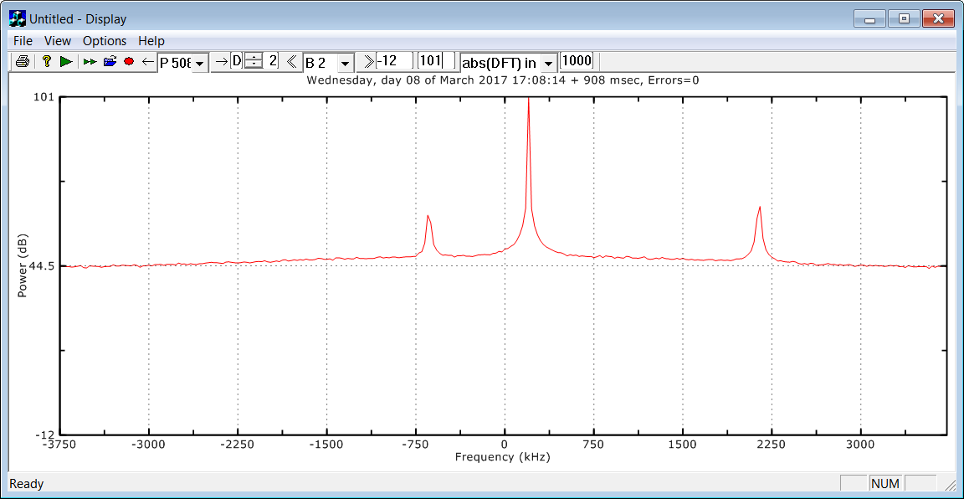

49.72MHz @ 10MHz

50 ohm

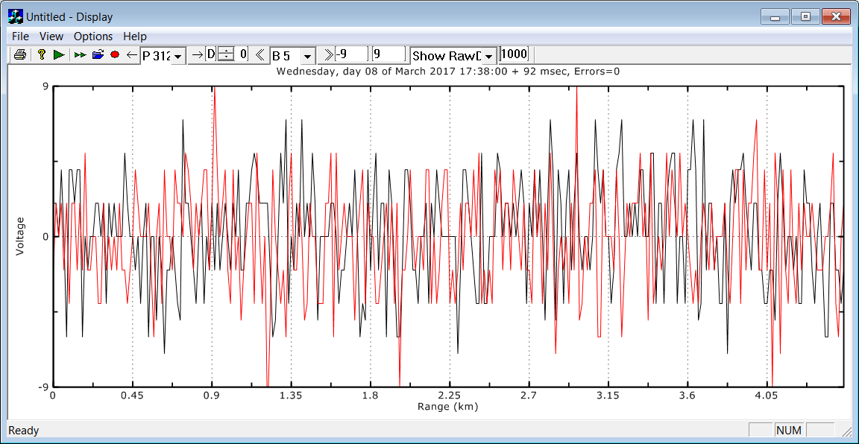
Hay componente en 80KHz debido al reloj de 60MHz

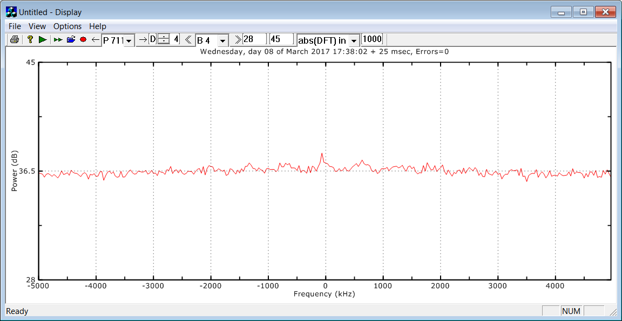

-90dBm

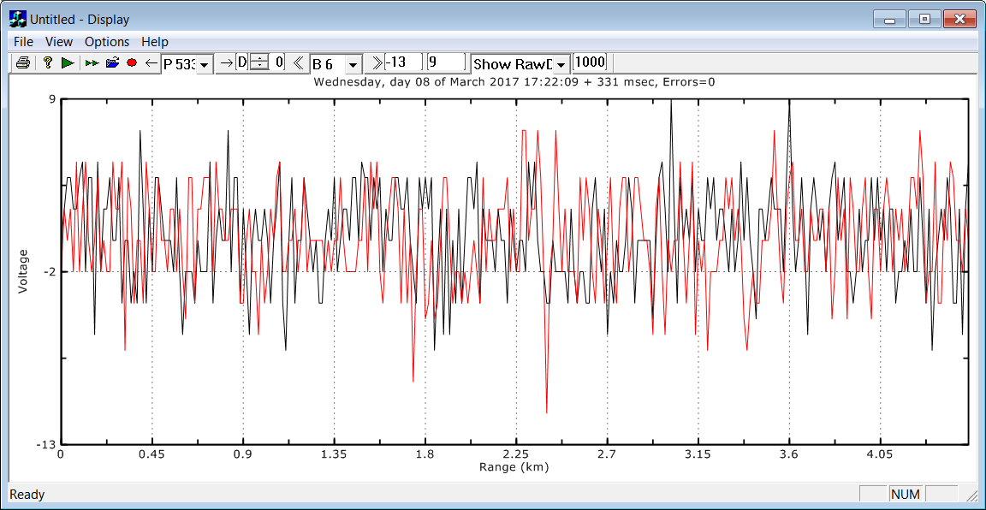

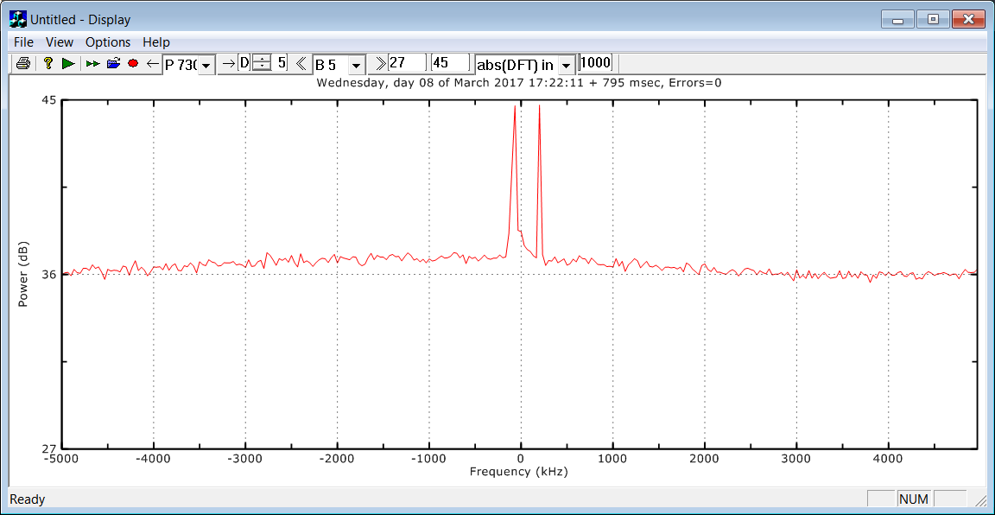

-20dBm

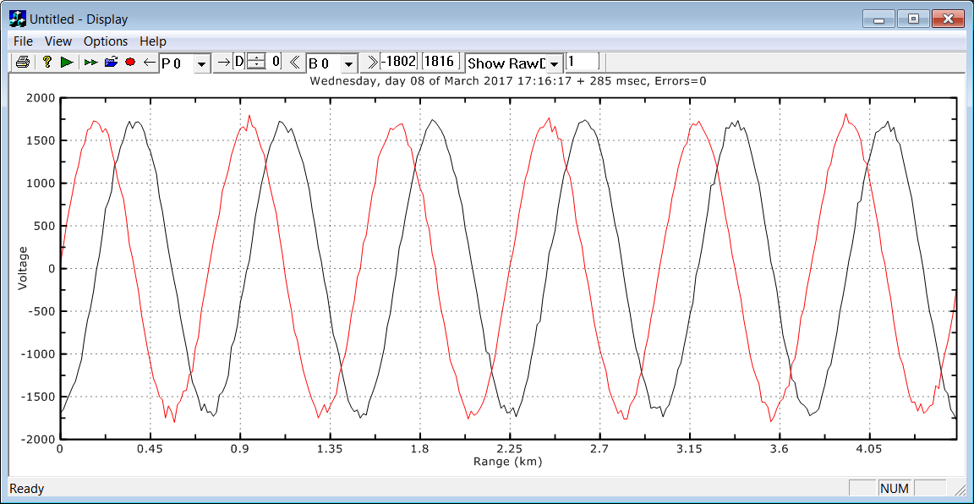

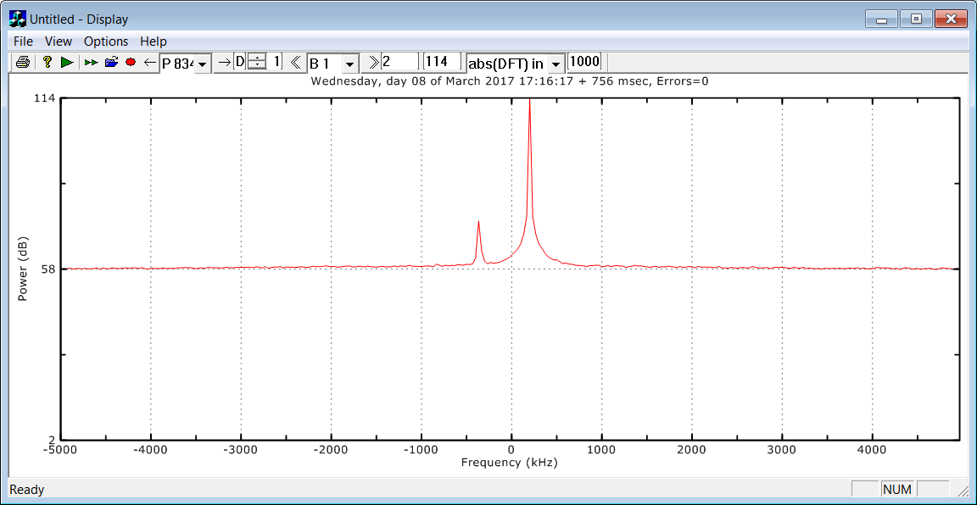

49.72MHz @ 12MHz

El filtro utilizado tiene la siguiente distribución:

Dcic2 = 5, Scic2 = 2
Dcic5 = 1, Scic5 = 0
Dfir = 1, Sfir = 4
h[n] = 524287 (el máximo valor permitido)

El nivel del piso de ruido obtenido al conectar la carga de 50 ohm no es uniforme en el ancho de banda de adquisición presentando interferencias internas. La principal interferencia de 1.92 MHz se obtiene a la salida del sistema debido al nivel DC generado en la entrada del AD6620.

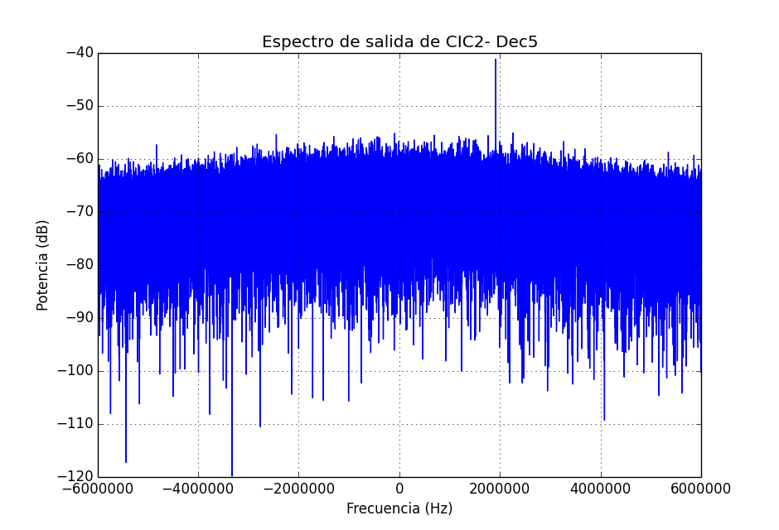

Considerando que la salida del CIC2 se realimenta a la entrada del AD6620, al reingresar esta señal y mezclarse con la frecuencia de referencia del NCO (10.08 MHz) se obtienen dos componentes en 12 MHz y 8.16 MHz a la entrada de la etapa CIC2, que a su vez generan las componentes en 0 Hz y 3.84 MHz a la salida del AD6620. De la misma manera al reingresar la señal de 3.84 MHz, se generan las componentes de 13.92 MHz y 6.24 MHz a la entrada del CIC2, de manera que se obtienen las componentes de -1.92 MHz y 5.76 MHz a la salida, repitiéndose este proceso que genera las componentes como se observa en la figura.

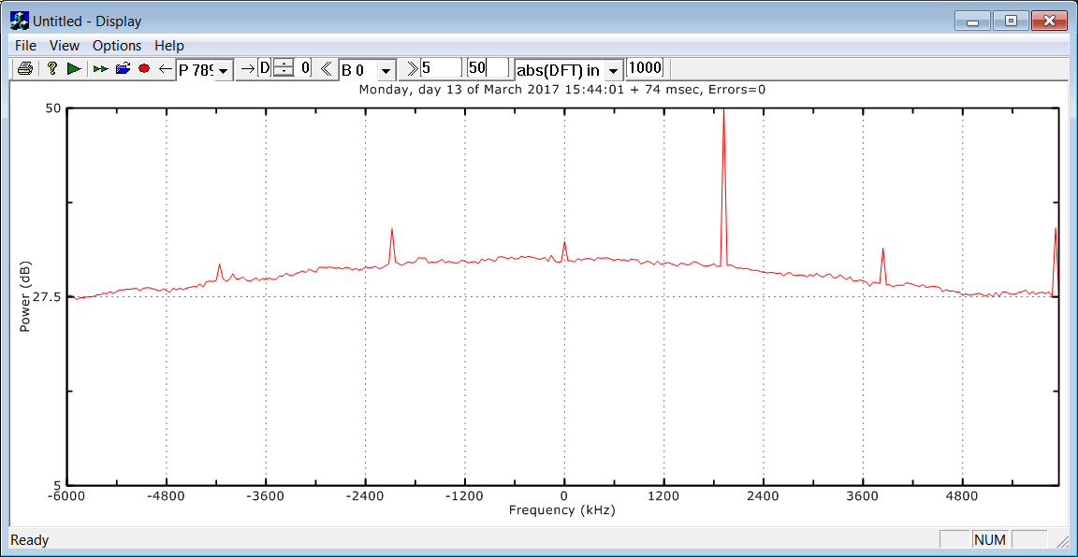

-70dBm

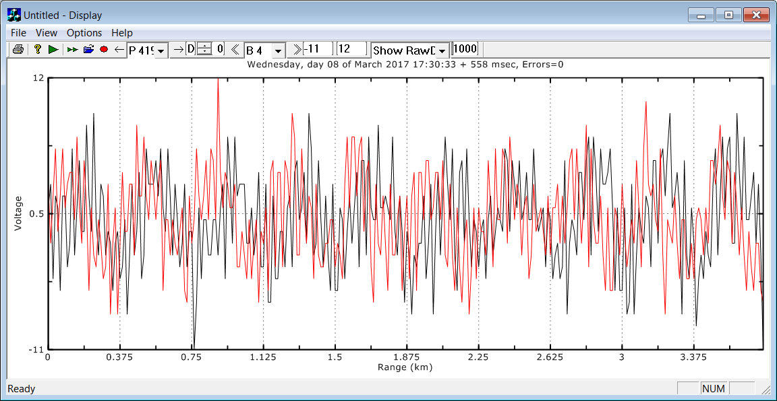

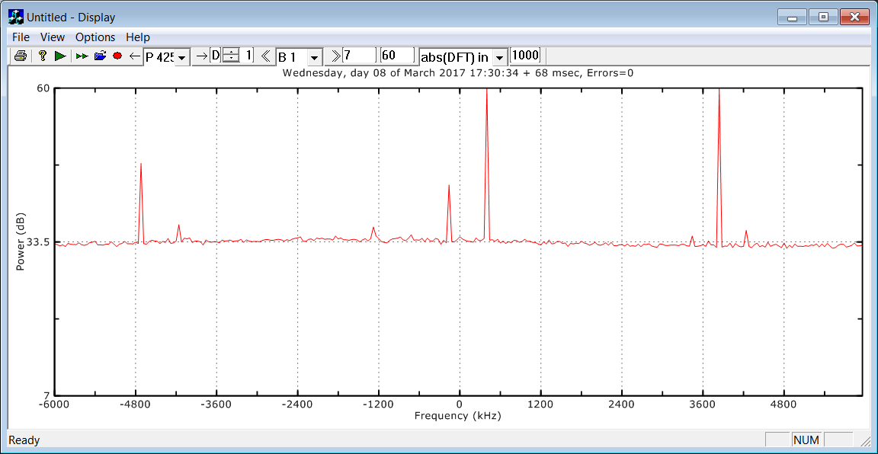

-20dBm

